   

**《企业讲座》（论文）**

题 目： 海康威视福建业务中心实习报告

姓 名： 陈曼

学 号： 041803101

学 院： 计算机与大数据学院

专 业： 计算机科学与技术

年 级： 2018级

2021 年 11 月 12 日

**1.** **实习目的** 3

**2.** **实习单位简介** 3

**3.** **实习内容** 3

**3.1.** **泉州治安防控检查站** 3

**3.1.1.** **专业知识学习** 3

**3.1.2.** **心得体会** 3

**3.2.** **闽侯交通研判前端地图** 4

**3.2.1.** **专业知识学习** 4

**3.2.2.** **需求开发** 4

**3.2.3.** **心得体会** 5

**4.** **实习体会** 13

**5.** **结束语（致谢）** 14

**6.** **参考文献** 14

**海康威视福建业务中心实习论文**

**摘　要：** 2021年7月12日起在海康威视福建业务中心实习，在公司内岗位为web前端工程师。此次实习旨在将自身的理论知识与实践融合，在毕业前完成从学生到职员的过渡。本文总结了在海康威视实习前两周的工作内容和收获。

**关键词：**实习报告；海康威视；Web前端开发；心得体会

1. **实习目的**

企业实践是目的为架设起学校与社会的沟通桥梁的一门课程，其旨在培养学生的创新实践、团队协作、组织管理等能力。增强自身的劳动观念以及责任感和事业心，熟悉企业开发的流程规范，磨炼自身解决问题的能力，真正做到理论与实际结合。

我于2021年7月12号在海康威视福建业务中心进行实习，在公司内岗位为web前端工程师，我被分配到产品一组，实习主要内容为参与公司公安司法、交通、企业定制等项目的前端开发工作，理解用户和产品需求，分析整理表达层相关的业务需求，从可实现的角度分析开发周期；工作中使用Vue+ElementUI开发，并与产品经理及后端开发沟通流程、细节，完成组件单元自测，后续组件维护。

通过实习提高自身认知能力，理论结合实际，迅速适应互联网工作岗位的快节奏，紧跟IT行业的前进步伐。在实习过程中将理论与实际结合，适应公司与学校的不同，明晓社会所需人才，做好毕业后就业的准备工作。

1. **实习单位简介**

海康威视是以视频为核心的智能物联网解决方案和大数据服务提供商，其产品和解决方案应用在全球150多个国家和地区。海康威视业务聚焦于智能物联网、大数据服务和智慧业务，构建开放合作生态，为公共服务领域用户、企事业用户和中小企业用户提供服务，致力于构筑云边融合、物信融合、数智融合的智慧城市和数字化企业。

海康威视福建业务中心成立于2007年，目前员工规模近400人，在福建省九地市设有九家分公司。涵盖研发、营销、技服和运营四大岗位序列，面向本地客用户提供优质化服务，2020年销售额近20亿元。[1]

1. **实习内容**
   1. **泉州治安防控检查站**
      1. **专业知识学习**

实习的第一个任务是给泉州治安检查站的视频播放换一个播放器，导师给出的要求并不严格，只先让我熟悉代码。尝试修改的过程中，我先接触到了公司内部插件——极简播放器，但没有拿到播放器插件，并且因为无法访问现场内网进行测试，只能盲目地调用播放器接口，按文档和示例猜测传参格式，改完后直接打包给现场技术支持测试。

在这第一份代码里我发现了很多在学校自己写Vue时没接触到的东西。比如axios封装拦截器，可以对客户端发送请求和接收服务端响应做处理，如果服务端返回字段不符合格式就会报错，并且报错直接以消息弹框的形式显现出来，这个封装操作明显让业务开发变得更高效，开发人员不用特殊处理网络请求错误，只要code不为0就会捕捉到错误并直接提醒用户，而我在学校时写代码总是对这种请求错误做特殊处理，每个请求接口都加catch来捕捉error并调用消息弹框方法提示。

在之后的项目中出现了后端接口编写不规范的情况，返回内容被拦截后在控制台报错，这里也发现了解决办法，可以用自己封装的axios发送或接收请求，这样就不会走封装好的拦截器，不过这种方法实际上不符合公司的开发规范，容易给之后的维护造成不便。

* + 1. **心得体会**

因为不熟悉公司内部的播放器使用方式，加上没有现场环境测试，修改并不成功；这也让我了解到公司的很多业务都需要配合现场环境测试，所以出差和远程调试是必要的。

虽然第一个任务没有完成，但我从中学习到了公司封装的脚手架使用和配置，以及公司主要业务内容，这个经历对我来说是最好的新人培训。

* 1. **闽侯交通研判前端地图**
     1. **专业知识学习**

在这个项目中我第一次接触到公司的hmap地图引擎，前端所使用的只是hmap的浏览器端地图引擎部分，即hmap-js，hmap-js提供地理表达能力，可以支持地图平移、缩放、旋转等基本浏览与常见的鼠标操作，以及各种高级操作。

在培训后我学会了不少关于电子地图的知识。地图分矢量地图和栅格地图，矢量地图用数值的形式记录的矢量数据描述信息，在渲染时可以精确地将形状大小、位置等精确地表示出来；栅格地图利用图片进行数据存储，这样的数据需要通过图片名称，图片位置等记录信息，在渲染时以一定的组织形式表现。

显示器窗口有限，无法将整个地区的数据同时展示在视窗内，需要按一定的方式将数据进行划分，划分的规则是按照层级、行、列形成网格金字塔的形式将全球的数据进行划分，划分出来的成果物成为地图瓦片，根据瓦片的数据存储形式分为栅格瓦片和矢量瓦片。这也是一种按需加载的思想，网页内数据过多就会导致卡顿，所以我们平常用地图应用时，把比例尺放大缩小会发现显示内容的细节程度也是不同的，显示区域大展示的数据就更简略。

常用的坐标系有两种，EPSG编号为4326的大地坐标系和3857（900913）投影坐标系；大地坐标系又称球面坐标系，以经纬度来表示；投影坐标系又称平面坐标系，单位是米。在实际开发中不同的地图切片要对应使用不同的坐标系，因为两个坐标系的单位分别是度和米，不能兼容。

* + 1. **需求开发**

闽侯交通研判地图的需求是在地图上展示多条路径，这个项目的需求很简单，只有一个地图页面，我将其分为两部分，第一先把地图瓦片和中心点调好；第二做websocket连接，接收到服务端推送的数据并处理成Coordinate打点并连接成路径展示。

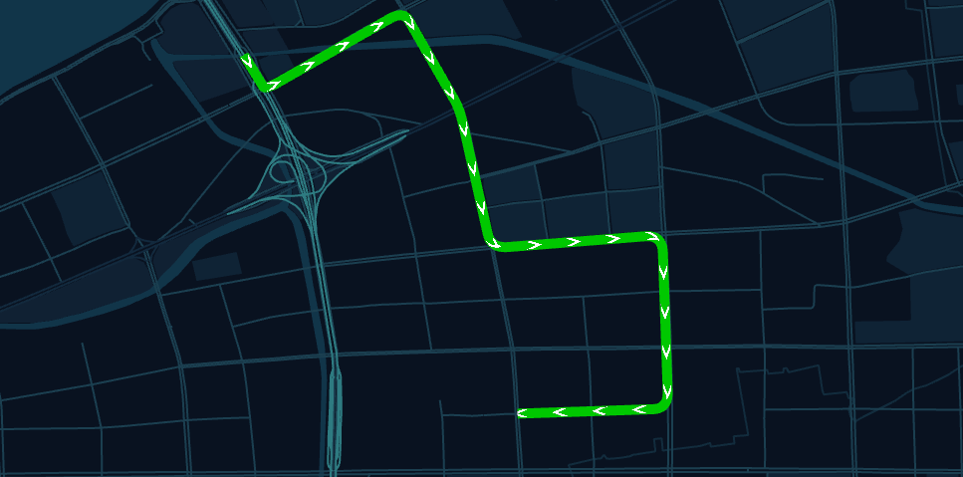

图1 闽侯交通研判路线图

在请求地图瓦片时遇到了显示不出地图的问题，询问导师后发现是没有配合的hmap-server提供瓦片地址，之后使用了文档实例里的地址，发现还是显示不出地图，原因是中心点选取问题，更换地址后实际上已经显示出地图了，但地图瓦片是有范围的，实例里的地址只提供泉州区域的地图瓦片，中心点没有设置在泉州区域，所以还是看不到具体地图。用错坐标系也会出现同样的错误，地图背景加载出来了，但没有地图瓦片展示，因为相同的中心点位数据在不同的坐标系上也是不同的，也就导致了同样的中心点选取问题。

Websocket在校内开发时就有遇到过类似的需求，但当时并不明确这个协议的用处，在这次项目中学到了Websocket就是web业务常用的服务端推送数据方式，和http的区别在于它可以做到服务端主动推送数据，而http只能由客户端请求数据。Websocket的端口号跟http是一样的，它也同样有ws和wss两种url，和http、https相同，ws是不安全的，容易被窃听，wss是通过SSL的加密版本。用new Websocket构造器创建websocket连接后，用Websocket实例的onmessage属性监听服务端推送的数据，接收到数据后进入回调函数处理成hmap需求格式的坐标数据，新建一个Trail路径实例，调用trail图层的addMathCell把路径实例加入图层，最后redraw整个图层。

* + 1. **心得体会**

实践出真知，在真正用过websocket之后才发现这个技术并不难，甚至很好理解。在需求分析时，导师知道我没做过websocket之后给我发了一段代码，并把基本的回调方法都讲了一遍；这样我只要看代码就知道怎么做了，这也是我在学习前端技术的过程中最经常用的一种学习方式：“Talk is cheap, show me the code”，这是linux创始人说过的一句话，本意是提需求很简单，但只有代码才是最重要的；而我的学习方法也可以用这句话的另一层含义概括——记原理很简单，能用它开发出有用的东西才是最重要的。很多时候看再多的教程、文档也很难理解某个技术的场景，没有动手编码只会很快遗忘；要学习一门新技术最快的方法就是需求驱动开发，按需求使用这个新技术解决问题，网络会提供大量的代码实例，明确了应用场景后会让学习新技术事半功倍。

1. **体会**

本次能来到海康威视实习是我的荣幸，在公司内从事web前端开发的过程中，我积极参与公司内部的培训和分享会，从中学到了很多新知识，拓展了我的知识面。

刚开始实习时是忐忑不安的，第一份实习意味着经验为零，我跟着人事部的同时领取了工牌、桌牌、电脑等工作必需品，并与今后的同事互相认识。在导师的帮助下，我配置好电脑，按入职流程配置了OA上的要求，熟悉工作中常用的网站，并在导师的帮助下完成内网邮箱配置。和导师沟通后，拿到第一份工作代码，我通过这份代码初步了解公司的前端脚手架，并在电脑上进行node安装、海康镜像配置；实习第一天，项目跑起来就算成功。

在熟悉工作环境和工作内容之后，就是具体的编码工作了。企业内的代码编写绝不是闭门造车或肆意妄为，每个版本的代码都要保证对应相应的需求，因此需要版本管理工具。公司使用svn作为版本管理工具，这和我习惯使用的git不同；使用过程中我发现svn比git更简单、易上手，并且图形化界面很方便查看版本号、某个代码版本的提交者是谁。

在开发过程中免不了要与产品经理、后端开发人员交流，交流过程也是一次交流技能的锻炼。在实习中我遇到最大的挫折不是技术问题，而是业务问题；作为软件开发工程师，理解需求比编写代码更重要，也更困难。实习的第一个月接到的几个任务中，我总是在编写好一个版本的代码提审后，产品告诉我不是这样的需求，导致又要重新修改代码。这样的无意义的迭代是应该被避免的，因此我明白了沟通的重要性；如果任务没有原型，要先跟产品或者后端同事确认好需求，比如我把这个页面分成几大模块，顶部模块按某个样式做成搜索框，中间做成表格，底部加一个分页，左边菜单需要一级还是多级，如果是多级菜单是否可以做成懒加载形式，如果做成懒加载形式，是否有选择菜单父节点需要直接联动所有子节点的需求，如果有这样的需求那么懒加载不一定适用。好在公司分配给实习生的项目并不算难，我在经历了几次因为需求导致的返工后就认识到了沟通的重要性，尽量增加沟通从而减少开发成本。

企业开发流程中质量控制环节比在校内接触到的测试环节更加严谨。某个版本的代码首先要求开发人员自测，减少低级bug，并整合成自测文档，说明测试项，如何操作，是否通过测试；完成后提交代码和文档，由测试人员做更详细、完整的测试。在与测试人员的交流中，我了解到了许多极端情况下和细节中的问题；比如菜单文字长度超过菜单宽度时会有什么效果，如果溢出菜单框就要处理成省略号的形式，但这种处理方式会导致用户看不到省略掉的内容，因此考虑到用户体验，还要多一层处理，鼠标悬浮时显示一个popup显示完整的菜单名称。这些问题是我在开发时没有考虑到的，或者是想当然的认为不会出现这样的操作，但实际上用户的操作是不可预见的，作为软件开发工程师要保证一个软件的可用性、可靠性、安全性和可维护性。总的来说，在与测试人员的交流过程中，我认识到了前端项目容易遇到的bug有哪些，学会了如何提高代码的健壮性与正确性。

这次实习是一次极好的接触社会、与人交际的过程。从一开始的不知所措到后来的如鱼得水，我逐渐能适应IT行业工作的快节奏，当我第一次加班时，我也体会到了工作的艰辛与紧张。这些都是对我技术能力、抗压能力、理解能力的有效磨练，有利于毕业后迅速融入社会，适应高强度的工作。

程序员是一个较为辛苦的职业，程序员需要不断地学习新技术和新知识，并且保持强健的体魄来抗住迭代开发和较多的加班次数。每个程序员都走在自己技术栈的潮流之上，需要随着潮流不断地改变、提升自己，然而代价也是相应的，在刚开始的实习过程中，我不太适应每日高强度的面对电脑屏幕，经常感到眼睛疲劳。这也让我更重视日常的休息和锻炼。

1. **结束语（致谢）**

在本次实习过程中，首先要感谢我的导师的无私帮助，使我度过了一开始的迷茫期，并且帮我解决了许多工作中的困难。同时也要感谢我的同事，在大家的帮助下我才能尽快地熟悉工作，知道如何走各种流程。感谢海康威视给我为期四个月的实习机会，让我学到了很多。最后感谢校内指导老师，解决了我的很多疑问。

实习的日子里我收获了许多课堂里没有的东西，学会了怎样理解业务需求，也提升了专业能力。通过这次实习，我认识到了自己的许多不足，之后在校内的学习会更加努力，将校内教导的理论知识与实际结合，敢于实践，成为合格的毕业生。

1. **参考文献**
2. 海康威视福建业务中心2022届全球校园招聘简章，公开资料，2021.10.13